白银市二中2018—2019学年度第一学期期中考试
高二年级 物理 答题卡
（满分：100分 时间：100分钟）

一、选择题：（共12小题，每小题4分，共48分。在每小题给出的四个选项中，有的小题只有一个选项正确，有的小题有多个选项正确，全部选对的得4分，选不全的得2分，有选错或不答的得0分，注意：1-9题为单选题，10、11、12题为多选题）
题号 | 1 | 2 | 3 | 4 | 5 | 6 | 7 | 8 | 9 | 10 | 11 | 12
答案

二、填空题（将正确答案填写在答题纸的相应的横线上，每空4分，共8分）
13 、 14 、
三．计算题（15、16每题10分，17、18每题12分，共44分。解答应写出必要的文字说明、方程式和重要演算步骤，只写出最后答案的不给分。有数字计算的题，答案中必须明确写出数值和单位。)
15、

16、
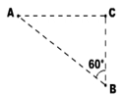

17、
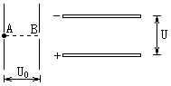

18、

